Министерство образования Республики Беларусь

Учреждение образования

БЕЛОРУССКИЙ ГОСУДАРСТВЕННЫЙ УНИВЕРСИТЕТ

ИНФОРМАТИКИ И РАДИОЭЛЕКТРОНИКИ

Факультет компьютерных систем и сетей

Кафедра программного обеспечения информационных технологий

Дисциплина: Надежность программного обеспечения (НПО)

ОТЧЕТ

по лабораторной работе №2

Тема работы: Анализ требований, формулировка вопросов к заказчику

Выполнили

студенты: гр. 051003 Гуйдо К.И., Кукреш А.С.

Гаркушенко С.С.

.

Проверил: Русина Н.В.

Минск, 2023

Цель работы: получить практические навыки классификации дефектов требований и составления тест-плана.

**Требования к разрабатываемому приложению**

**1.** Приложение должно поддерживать все версии всех операционных систем.

Нарушено свойство завершённости: в требовании нет списка версий и названий ОС.

Вопросы:

Какие операционные системы должны поддерживаться?

Какие допустимые версии для каждой поддерживаемой ОС?

**2.** Информация о каждой семье ("база данных семьи") должна храниться в 1 файле, который может быть сохранён с пустыми полями.

Нарушено свойство завершённости: не указаны имена полей, которые могут быть пустыми и не указан формат файла для сохранения.

Вопросы:

Какие поля могут быть пустые? Все?

Какого именно формата должен быть файл?

**3.** Несколько приложений должны иметь возможность работать одновременно.

Нарушено свойство завершённости: нет никакой информации о том, как приложения должны выполнять данное требование, и сколько именно приложений может работать одновременно.

Вопросы:

Как должен выглядеть механизм синхронизации? Должна ли она происходить в реальном времени или по нажатию кнопки? Или каким-либо другим способом?

Должны ли различные приложения видеть изменения, сделанные в таком же приложении на других устройствах?

Несколько приложений это 10? Или больше/меньше?

**4.** После запуска приложений окно должно содержать меню с тремя стандартными кнопками со всплывающими подсказками ("New Database", "Open Database", "Save Database"). Закладка "General" должна быть выбрана по умолчанию (см. **рисунок 1**).

**4.1** Эти ("New, Open, Save") кнопки также должны быть доступны для остальных трёх закладок: "Husband", "wife", "Children". Кнопка "Save" должна быть недоступна, пока пользователь не кликнет по кнопке "New" или "Open".

Нарушено свойство корректности: не все названия закладок начинаются с заглавной буквы

Нарушено свойство завершённости: не совсем понятно, нужны ли всплывающие подсказки для кнопок в разделах "Husband", "wife", "Children" и не до конца понятна логика работы кнопок после заполнения некоторых полей.

Нарушено свойство непротиворечивости: в разных разделах одни и те же кнопки имеют разные названия

Нарушено свойство атомарности: требования из обоих пунктов нужно разбить на 4 требования. Условиями каждого из требований будет одно предложение из пунктов 4 и 4.1.

Вопросы:

Должны ли у данных кнопок быть подсказки?

Почему закладка «wife» записана с маленькой буквы? Есть ли в этом смысл?

Должна ли появится кнопка Save после заполнения некоторых полей в приложении, если до этого не была нажата клавиши New или Open?

Кнопки должны иметь названия "New Database", "Open Database", "Save Database" или "New, Open, Save"?

**5.** Для создания новой базы данных семьи пользователь должен кликнуть по кнопке "New". Пользователь может заполнить описание семьи ("Description", см. **приложение 2**) и выбрать дату свадьбы ("Date of marriage") с использованием календаря "Calendar" (**приложение 1**).

Нарушено свойство атомарности: нужно разбить требования на два(о создании новой базы данных и о её заполнении)

Нарушено свойство завершённости: не указано, каким именно способами допускаются для заполнения поля с датой свадьбы.

Вопросы:

Доступен ли ручной ввод даты?

В каком формате должна быть дата при ручном формате ввода?

**6.** Чтобы открыть существующую базу данных, пользователь должен кликнуть по кнопке "Open", выбрать файл в диалоговой форме и кликнуть "OK".

**6.1** Если пользователь редактирует новую (или открытую) базу данных, а затем кликает по кнопкам "New" или "Open", приложение должно предложить выполнить сохранение текущей базы (изменений).

Нарушено свойство завершённости: не понятно поведение приложения после некоторых действий пользователя.

Вопросы:

Должно ли предлагаться сохранение в случае если база была создана нажатием кнопки New и никак не изменена?

Должно ли предлагаться сохранение в случае если база была только что сохранена, после чего была нажата кнопка New/Open?

**7.** Чтобы сохранить текущую базу данных семьи пользователь должен нажать "Save".

**7.1** Имя сохранённой БД должно быть явно видно.

Нарушено свойство недвусмысленности: не совсем понятно, что имеет в виду заказчик.

Нарушено свойство завершённости: не указано, где должно быть видно имя сохранённой БД.

Вопросы:

Что подразумевается под "явной видимостью" имени БД? Значит ли это, что в имени не должны быть символы Unicode? Или здесь имеется ввиду, что имя БД после сохранения должно написаться где-то в приложении (например, в заголовке окна)?

**7.2** Если новая БД ещё не редактировалась, кнопка "Save" должна быть недоступна.

Нарушено свойство непротиворечивости: имеются разногласия с другими требованиями

Вопросы:

До этого (в п. 4.1) было написано, что кнопка Save будет доступна после нажатия кнопок New/Open. Но здесь указано, что она должна быть недоступна до первого редактирования. Так в какой момент кнопка должна быть недоступна?

**7.3** Если пользователь пытается сохранить файл БД под именем уже существующего файла, приложение должно отобразить предупреждение (текст придумаем позже).

Нарушено свойство завершённости: не указан текст предупреждения и оформление самого предупреждения.

Вопросы:

Должна ли кнопка Save быть недоступна после её сохранения?

Каким должен быть текст предупреждения?

В каком виде должно показываться предупреждение?

**8.** Опционально должна быть поддержка приложением нескольких языков.

Нарушено свойство завершённости: не совсем понятен метод выбора языка.

Нарушено свойство недвусмысленности: нету конкретного перечня нужных языков.

Нарушено свойство непротиворечивости: ранее была указана поддержка только одного языка.

Вопросы:

Что в данном контекст означает опционально? Значит ли это, что язык можно выбирать в приложении? Если да, то где и в каком виде? Ранее (в общ. положениях) было указано, что язык приложения только английский. Если языков несколько, то каких именно языков?

**9.** Приложение должно позволять только заполнение данных о семье и сохранение таких данных. Приложение не должно позволять работать с ранее созданными базами данных семей.

Нарушено свойство недвусмысленности: не до конца понятно, что имеет в виду заказчик.

Вопросы:

Что имеется в виду под словами “не должно позволять работать”?

**10.** Для ввода информации о муже пользователь должен перейти на закладку "Husband" (см. **рисунок 2**)

**10.1** О муже может быть сохранена следующая информация: Имя, Отчество, Фамилия (см. **приложение 3**), день рождения (**приложение 1**).

Нарушено свойство прослеживаемости: отсутствует указанная в требовании дополнительная информация.

Вопросы:

Приложения 3 в данном документе нет. Скорее всего нумерация сбилась. Какое приложение должно использоваться для полей «Имя», «Отчество» и «Фамилия»?

**10.2** Поле "Возраст" ("Age") должно иметь значение по умолчанию. Поле возраст должно быть R/O. Его значение должно вычисляться, как только будет заполнено поле "День рождения" ("Birth Day").

Нарушено свойство завершённости: не понятен формат поля.

Вопросы:

Какого формата должно быть поле «Age»? Должно ли оно измеряться в целых количествах лет?

**11.** Приложение должно поддерживать функциональность по вводу и сохранению полной информации о жене.

Нарушено свойство недвусмысленности: не до конца понятно, что имеет в виду заказчик.

Вопросы:

Подразумевалось ли, что ограничения полей для заполнения данных о муже соответствуют и для полей для данных жены?

**12.** Чтобы ввести данные о детях, пользователь должен перейти на закладку "Ребёнок" ("Children") (см. **рисунок 3**).

Нарушено свойство корректности: на рисунке указано другое название поля(“Child”).

Вопросы:

Как по итогу должна называться закладка?

**13.** Таблица со списком детей (2 ряда и 3 колонки) должна быть пустой для новой базы данных. Эти три колонки должны иметь имена "Имя" ("Name") и "Рост" ("Height") соответственно.

Нарушено свойство завершённости: требование не продумано для разных форматов семей по количеству детей.

Нарушено свойство непротиворечивости: сказано, что колонки три, но указано лишь два названия.

Вопросы:

Почему количества рядов равно двум? Значит ли это, что у каждой семьи должно быть всегда два ребёнка?

Здесь указано, что колонок три, но перечислены лишь две: «Name» и «Height». Имели ли Вы в виду колонку «Birthday»?

**13.1** Ячейки в таблице нельзя редактировать, но их можно выделять.

**14.** Пользователь может добавить более одного ребёнка.

Нарушено свойство завершённости: не понятно, что делать если детей меньше двух.

Вопросы:

Может ли пользователь добавить нуль или одного ребёнка?

**15.** На этой странице должна быть прокрутка.

Нарушено свойство завершённости: не указано на какой странице должна быть прокрутка.

Вопросы:

На какой странице должна быть прокрутка? Подразумевалась ли таблица с детьми?

**16.** Закладка "Дети" ("Children") должна иметь три кнопки со всплывающими подсказками: "Add Child", "Del Child", "Edit Child".

Нарушено свойство завершённости: не указано максимальное количество детей.

Вопросы:

Есть ли ограничение количества детей?

**16.1** Если в таблице нет записей, кнопка "Del Child" должна быть недоступной.

Нарушено свойство завершённости: не указано, что в таких случаях делать с кнопкой «Edit Child».

Вопросы:

Должна ли быть доступной в таком случае кнопка «Edit Child»?

**16.2** Кнопка **"**Add" должна быть доступна всегда.

Нарушено свойство корректности: неверно указано название кнопки.

Вопросы:

Имелась ли в виду кнопка «Add Child»?

**17.** При клике по "Add Child" должна появляться форма с тремя полями:

* "Имя" ("Name") (см. **приложение 3**)
* "Рост" ("Height") (см. **приложение 4**)
* "Дата рождения" ("Birth Day") (см. **приложение 2**) **17.1** После клика по "OK" новая запись должна появиться в таблице со всеми заполненными полями.

Нарушено свойство прослеживаемости: отсутствует приложение 3, приложение 2 не описывает ограничения для полей с датой.

Вопросы:

Имели ли Вы в виду Приложение 2 для поля «Имя», Приложение 4 для поля «Рост» и Приложение 1 для поля «Дата рождения»?

**17.2** Если пользователь нажимает "Cancel", ничего не должно происходить.

Нарушено свойство обязательности: не до конца понятно, зачем нужна кнопка, которая ничего не делает.

Вопросы:

Если эта кнопка ничего не делает, то для чего она нужна на UI?

**18.** Для удаления ребёнка нужно выбрать запись и нажать "Del Child". Должно появиться соответствующее сообщение. Если пользователь кликает "OK", запись удаляется. Если пользователь кликает "Cancel", запись остаётся.

Нарушено свойство завершённости: не указан текст сообщения.

Вопросы:

Каким должен быть текст сообщения?

**18.1** После успешного удаления записи, доступным для редактирования остаётся только поле "Дата рождения" ("Birth Day") (но не "Имя" ("Name") или "Рост" ("Height")).

Нарушено свойство непротиворечивости: ранее(в п. 13.1) было указано, что ячейки никак нельзя редактировать. И не совсем понятно, каким образом можно редактировать удалённую запись.

Вопросы:

Как после удаления записи можно её редактировать? Разве запись не должна полностью пропадать из таблицы?

**19.** Если пользователь кликает "Edit Child", должна появиться форма с тремя атрибутами. Если пользователь кликает "OK", изменения сохраняются и отображаются в таблице, а если он кликает "Cancel", изменения не сохраняются.

Нарушено свойство завершённости: не совсем понятно, что происходит после нажатия кнопки «Cancel».

Вопросы:

Должна ли форма закрываться после нажатия кнопки «Cancel»?

**Приложение 1**. Поле "Date" должно иметь формат даты. Остальные форматы должны игнорироваться приложением. Дата может быть пустой. Дата может быть введена вручную или выбрана из всплывающего календаря ("Calendar"). Календарь должен иметь нормальный размер и интуитивно- понятный интерфейс.

Нарушено свойство завершённости: нету формата даты, не до конца понятно, что подразумевается под “интуитивно- понятный интерфейс” и как должен выглядеть всплывающий календарь.

Вопросы:

В каком формате следует дату рождения в приложении (ДД/ММ/ГГГГ или ММ/ДД/ГГГГ и т. д.)?

Должно ли быть у даты значение по умолчанию? Если да, то какое? Какого размера должен быть всплывающий календарь?

Как должен выглядеть всплывающий календарь?

**Приложение 2.** Приложение должно позволять вводить в поле буквенные и иные символы

* Максимальная длина поля – 50.
* Поле может быть пустым.

Нарушено свойство недвусмысленности: не совсем понятно, какие символы нужны кроме буквенных.

Нарушено свойство завершённости: не совсем понятно, что делать при сохранении пустого поля.

Вопросы:

Какие символы, кроме буквенных, можно вводить в поле?

Должно ли быть у поля значение по умолчанию, если да, то какое?

**Приложение 4.** Поле должно быть алфавитно-цифровым

* максимум – 300 сантиметров
* единица измерения – сантиметры (надпись "cm" должна быть на форме)
* ввод производится вручную или с помощью всплывающего Калькулятора ("Calculator"). У калькулятора должен быть

стандартный для MS-Windows интерфейс.

* поле может быть пустым

Нарушено свойство завершённости: не совсем понятно, что значит стандартный интерфейс калькулятора, где должна располагаться надпись "cm" и нужны ли значения по умолчанию.

Вопросы:

Надпись “cm” должна быть на форме либо она вводить в поле?

Должно ли быть у поля значение по умолчанию, если да, то какое? Как должен выглядеть “Calculator”?

# Тест-план

1. Суть и основные цели проекта

Сбор, хранение и последующий просмотр информации о семье (муже, жене, детях)

1. Требования, подвергаемые тестированию (см. соответствующие требования.)
   * №2: дымовой тест
   * №3: тест критического пути
   * №4: дымовой тест
   * №5: дымовой тест, тест критического пути
   * №6: дымовой тест, тест критического пути
   * №7: дымовой тест, тест критического пути
   * №9: тест критического пути
   * №10: дымовой тест, тест критического пути
   * №11: дымовой тест, тест критического пути
   * №12: дымовой тест, тест критического пути
   * №13: тест критического пути
   * №14: тест критического пути
   * №15: тест критического пути
   * №16: дымовой тест, тест критического пути
   * №17: тест критического пути
   * №18: тест критического пути
   * №19: тест критического пути
2. Требования, не подвергаемые тестированию (см. Соответствующие требования.)
   * №1: приложение независимо разрабатывается под необходимые платформы
   * №8: не требует реализации
3. Тестовая стратегия
   * Тестирование функциональности: убедиться, что основная функциональность приложения, такая как ввод данных, хранение, получение и отображение, работает так, как ожидалось.
   * Тестирование удобства использования: проверить удобство использования приложения: интерфейс пользователя и навигация.
   * Тестирование совместимости: удостовериться в совместимости приложения с различными устройствами и операционными системами.
   * Тестирование безопасности: убедиться в безопасном хранении и получении конфиденциальной информации, такой как учетные данные для входа и детали семьи.
   * Тестирование производительности: проверить производительность приложения: время отклика и способность обрабатывать большие объемы данных.
   * Тестирование валидации данных: проверка правильности, полноты и соответствия данных, введенных пользователями, указанному формату.
   * Приемочное тестирование пользователей: получите отзывы от реальных пользователей, чтобы убедиться, что приложение соответствует их потребностям и ожиданиям.
4. Критерии качества
   * Приёмочные критерии: успешное прохождение 100 % тест-кейсов уровня дымового тестирования и 90 % тест-кейсов уровня критического пути (см. метрику «Успешное прохождение тест- кейсов») при условии устранения 100 % дефектов критической и высокой важности (см. метрику «Общее устранение дефектов»). Итоговое покрытие требований тест-кейсами (см. метрику

«Покрытие требований тест-кейсами») должно составлять не менее 80 %.

* + Критерии начала тестирования: выход билда.
  + Критерии приостановки тестирования: переход к тесту критического пути допустим только при успешном прохождении

100 % тест-кейсов дымового теста (см. метрику «Успешное прохождение тест-кейсов»); тестирование может быть приостановлено в случае, если при выполнении не менее 25 % запланированных тест-кейсов более 50 % из них завершились обнаружением дефекта (см. метрику «Стоп-фактор»).

* + Критерии возобновления тестирования: исправление более 50 % обнаруженных на предыдущей итерации дефектов (см. метрику

«Текущее устранение дефектов»).

* + Критерии завершения тестирования: выполнение более 80 % запланированных на итерацию тест-кейсов (см. метрику

«Выполнение тест-кейсов»).

1. Ресурсы
   * Программные ресурсы: четыре виртуальных машины (две с ОС Windows 7 Ent x64, две с ОС Linux Ubuntu 14 LTS x64).
   * Аппаратные ресурсы: две стандартных рабочих станции (8GB RAM, i7 3GHz).
   * Человеческие ресурсы:
     + Старший разработчик с опытом тестирования (100%-я занятость на всём протяжении проекта). Роли на проекте: лидер команды, старший разработчик.
     + Тестировщик со знанием языка программирования, на котором ведется разработка (100%-я занятость на всём протяжении проекта). Роль на проекте: тестировщик.
   * Временные ресурсы: две рабочих недели(80 часов)
   * Финансовые ресурсы: согласно утверждённому бюджету. Дополнительные финансовые ресурсы не требуются
2. Расписание
   * 06.02–07.02 — формирование требований.
   * 08.02–09.02 — разработка тест-кейсов и скриптов для автоматизированного тестирования.
   * 10.02–15.02 — основная фаза тестирования (выполнение тест-кейсов, написание отчётов о дефектах).
   * 16.02 — завершение тестирования и подведение итогов.
3. Роли и ответственность
   * Старший разработчик: участие в формировании требований, участие в аудите кода.
   * Тестировщик: формирование тестовой документации, реализация тестирования, участие в аудите кода.
   * Дизайнер: участие в формировании требований, участие в проверке удобства использования
4. Оценка рисков
   * Персонал (вероятность низкая): в случае нетрудоспособности какого- либо из участников команды можно обратиться к представителям проекта «Каталогизатор» для предоставления временной замены (договорённость с менеджером «Каталогизатора» Ивановым Иваном достигнута).
   * Время (вероятность высокая): заказчиком обозначен крайний срок сдачи 18.02, потому время является критическим ресурсом. Рекомендуется приложить максимум усилий к тому, чтобы фактически завершить проект 16.02 с тем, чтобы один день (17.02) остался в запасе.
   * Иные риски: иных специфических рисков не выявлено
5. Документация
   * Требования. Ответственный — тестировщик, дата готовности 07.02.
   * Тест-кейсы и отчёты о дефектах. Ответственный — тестировщик, период создания 08.02–15.02.
   * Отчёт о результатах тестирования. Ответственный — тестировщик, дата готовности 16.02.
6. Метрики

* 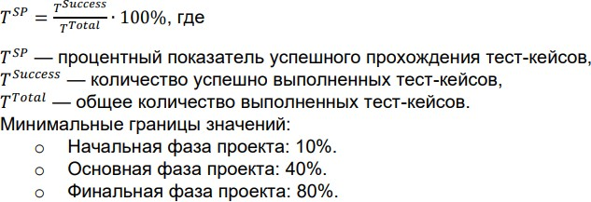Успешное прохождение тест-кейсов:
* Общее устранение дефектов:

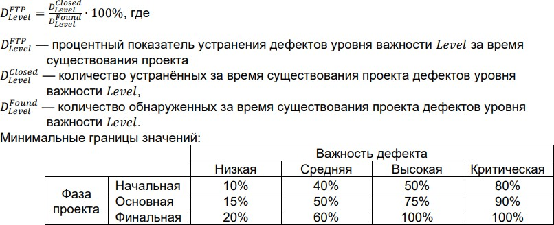

* Текущее устранение дефектов:

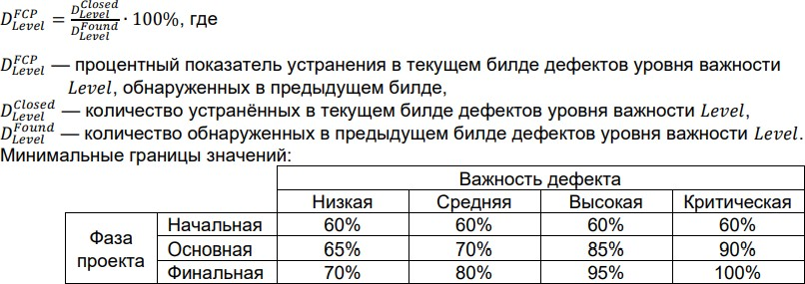

* Стоп-фактор:

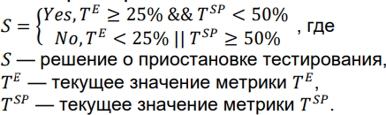

* Выполнение тест-кейсов:

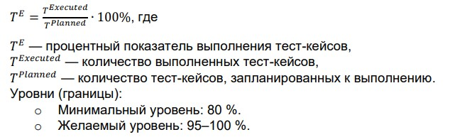

* 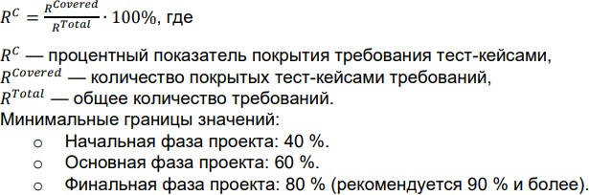Покрытие требований тест-кейсами:

Вывод: в ходе выполнения лабораторной работы были получены практические навыки классификации дефектов требований, рассмотрена структура и

содержание тест-плана, составлен учебный тест-пла